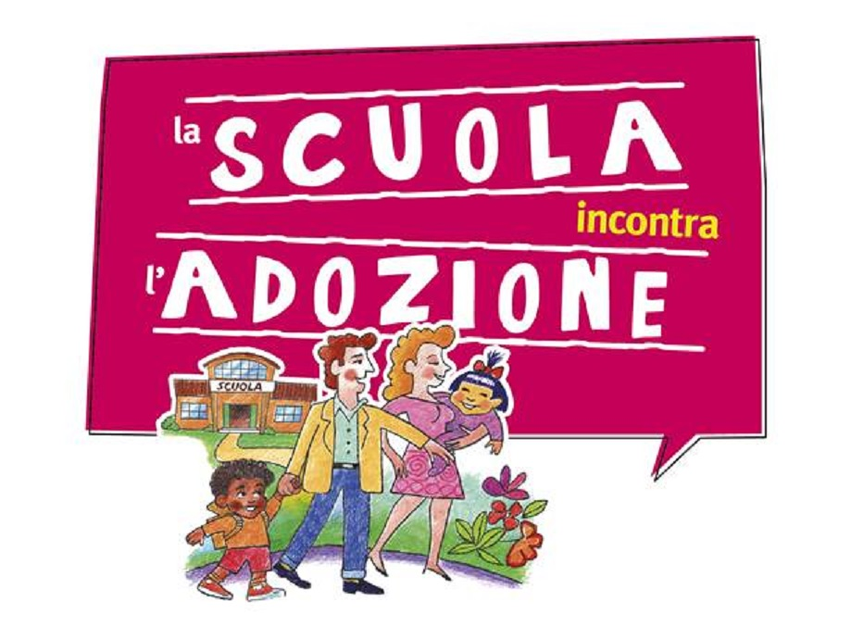
Corso di Formazione
19 febbraio
11 marzo
1 aprile
15 aprile

Sede del Corso: I.S. “E. Fermi”, Strada Spolverina, 5 Mantova
Formatrici: Dott.ssa Tiziana Giusberti, Psicoterapeuta responsabile Adozioni e Affido AUSL Bologna
Dott.ssa Roberta Gonnelli, Psicologa, Psicoterapeuta Responsabile Centro Adozioni ASL Mantova
Calendario del Corso del Gruppo A
1 | 19 febbraio 2016 | dalle 13.30 alle 15.30 | La cornice istituzionale che caratterizza l’adozione: l’iter necessario per adottare, il percorso, il contesto da cui i bambini provengono.
2 | 11 marzo 2016 | dalle 15.45 alle 17.45 | La famiglia adottiva, dal sogno di un figlio all’adozione: un viaggio lungo ed irto di difficoltà
3 | 1 aprile 2016 | dalle 13.30 alle 15.30 | E i bambini che ne pensano dell’adozione? Paure, difficoltà, sogni e segni che i bambini portano dentro
4 | 15 aprile 2016 | dalle 15.45 alle 17.45 | Il primo giorno di scuola: la scoperta della diversità, risorsa per tutti i bambini.  I vissuti degli insegnanti, le esperienze a confronto
IC Asola, IC Canneto sull’Oglio, IC Castel Goffredo, IC Castellucchio, IC Castiglione 1, IC Castiglione 2, IC Ceresara, IC Goito, IC Guidizzolo, IC Mantova 1, IC Mantova 2, IC Mantova 3, IC Marmirolo, IC Porto Mantovano, IC Rodigo, IC Roverbella, IC San Giorgio di Mantova, IC Volta Mantovana, Scuola Media “B. Pascal” di Castiglione d/Stiviere, Scuola dell’Infanzia “Villa S. Maria” di Castiglione d/Stiviere. IS “F. Gonzaga” di Castiglione d/Stiviere, IS “G. Falcone” di Asola, IS “Bonomi Mazzolari” di Mantova, IS “Arco Este” di Mantova, Liceo Artistico “G. Romano” di Mantova e sede distaccata di Guidizzolo, Liceo Scientifico “Belfiore” di Mantova, ITES “A. Pitentino” di Mantova, ITET “A. Mantegna” di Mantova, IS “E. Fermi” di Mantova

